Шкафы индивидуального пользования (локеры) серии LS
- предназначены для хранения одежды в производственных, спортивных и других помещениях, хоз.инвентаря, а также для организации камер хранения;
- два способа сборки: зацепы и саморезы или при помощи заклепок (два вида крепежа в комплекте);
- ключевой замок «Практик» (2000 комбинаций);
- вентиляционные отверстия;
- конструкция шкафов позволяет скреплять их между собой;
RAL5015
голубая
- возможность установки дверей с односторонним открыванием и с распашным (по желанию заказчик изменяет направление открывания дверей)
- цвет: серый полуматовый (RAL 7038), двери моделей LS-21, LS-21-60 и LS21-80 могут быть окрашены в голубой цвет (RAL 5015);
- тип покрытия: порошковое;
- поставляются в разобранном виде;
- опции: комплектация замком с возможностью смены цилиндра, замком PL*** (вместо ключевого замка устанавливается бесключевой замок Euro-locks A129 с устройством под навесной замок), замок, работающий от монет или жетонов, для камер хранения или фитнес центров; полка под обувь, скамья-подставка под шкаф.

Гарантия 1 год
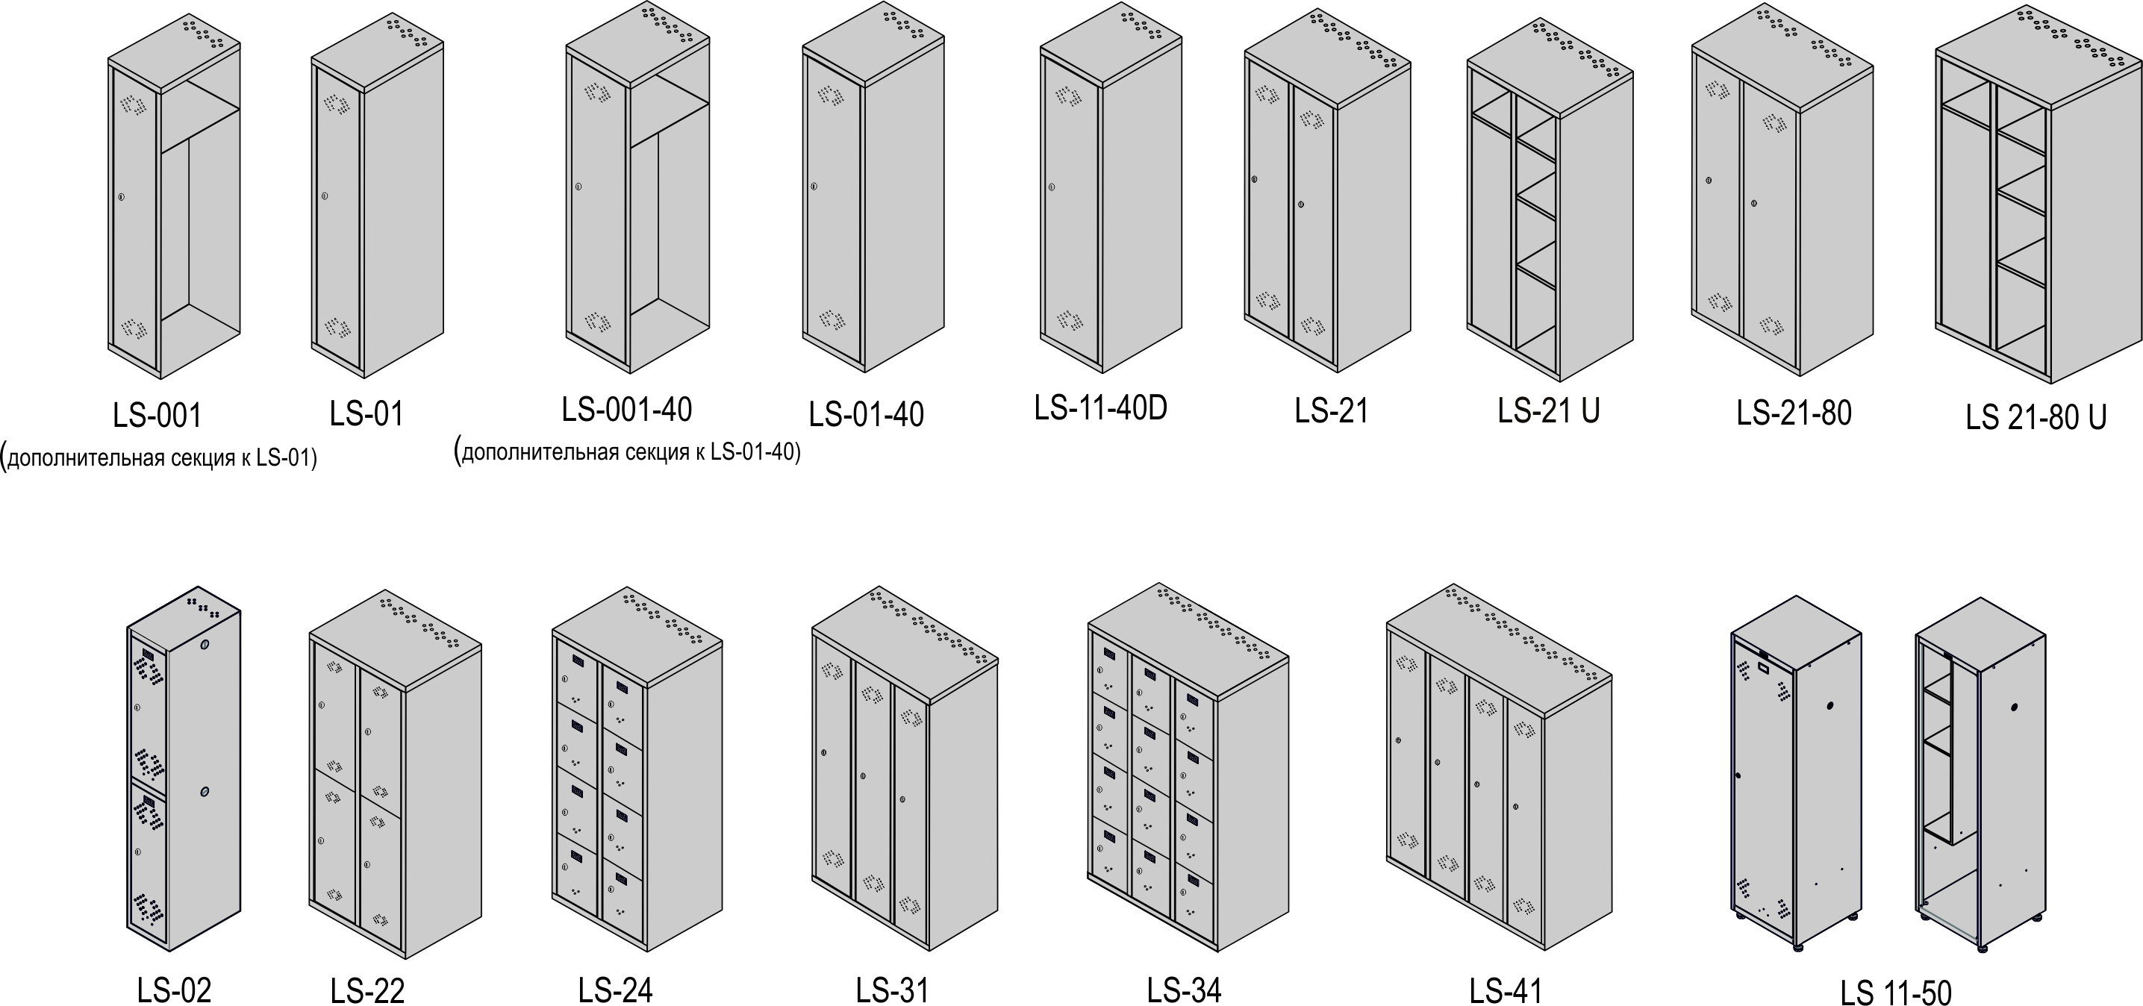

Модель | Размеры внешние, мм |  |  | Размеры ячейки, мм |  |  | Ключевой замок | Количество секций | Вес, кг | Комплектация | Цена, руб.  опт
 | выс | шир | глуб | выс | шир | глуб
LS 01 | 1830 | 302 | 500 | 1746 | 300 | 468 | + | 1 | 17 | Полка, перекладина, крючки | 113,00
LS 01-40 | 1830 | 418 | 500 | 1776 | 416 | 468 | + | 1 | 19 | Полка, перекладина, крючки | 139,00
LS 11-40D | 1830 | 418 | 500 | 1746 | 220/195 | 468 | + | 1 | 22 | Вертикальная перегородка, полка, полка под обувь, перекладина, крючки | 159,00
LS 21 | 1830 | 575 | 500 | 1746 | 300/274 | 468 | + | 2 | 29 | Полки, перекладина, крючки | 165,00
LS 21-80 | 1830 | 813 | 500 | 1746 | 417/393 | 468 | + | 2 | 38 | Полки, перекладина, крючки | 214,00
LS 22 | 1830 | 575 | 500 | 2х845 | 300/274 | 468 | + | 4 | 29 | перекладина, крючки | 204,50
LS 41 | 1830 | 1130 | 500 | 1746 | 300/274 | 468 | + | 4 | 55 | Полки, перекладина, крючки | 360,60
LS 11-50 | 1900**  (1830) | 500 | 500 | 1746 | 468 | 468 | + | 1 | 26 | Вертикальная перегородка, 3 полки, держатель для швабры, крючки, перекладина для плечиков | 190,00
Сумочницы
LS 24 | 1830 | 575 | 500 | 400 | 300/274 | 468 | + | 8 | 33 | - | 299,00
LS 34 | 1830 | 850 | 500 | 400 | 300/274 | 468 | + | 12 | 44 | - | 417,00
*- под заказ, партия от 120-150 шт.
**- в комплект поставки входят четыре регулируемые опоры (высота-100 мм, диапазон регулировки: 95-125 мм)
Опции
Полки под обувь LS 01/  LS-21 (2 шт.) / LS-21-80 (2 шт.) /  LS-41 (4 шт.) |  |  |  |  |  |  |  |  |  |  | 6,50/11,80/13,90/20,20
Подставка LS-2 (к LS-21) / LS-2/80 (к LS-21-80) |  |  |  |  |  |  |  |  |  |  | 80,20/110,40
Ножка для локера ч-100 мм (с болтом) |  |  |  |  |  |  |  |  |  |  | 2,80
Окраска дверей LS-21, LS-21-60 и LS21-80 |  |  |  |  |  |  |  |  |  |  | + 0
Комплектация PL*** |  |  |  |  |  |  |  |  |  |  | + 0

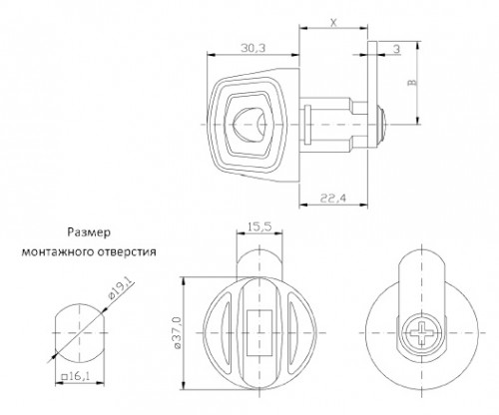
***Устройство для запирания шкафа под навесной замок (Замок PL) производство Германия (EUROLOCK)
Рекомендуемый диаметр ушка навесного замка | Кол-во доступных комбинаций | Направление для открытия замка (оборот ключа) | Максимальная толщина панели при фиксации гайкой | Нарез "X" | Фиксация замка | Отделка замка (гальваническое покрытие)
min 5 мм;  max 7,5мм | - | 1 | 14,5 мм | 02 | гайка или стопорная шайба | черный - пластмасса

